# Задание 1

-cmd

wmic memorychip get banklabel, capacity, speed, manufacturer

**banklabel** -разъем в который установлен модуль памяти

**capacity** - объем установленных модулей памяти в байтах для каждого отдельно

**speed** - отобразит скорость в МГц каждой планки

**manufacturer** - отображает производителя модуля памяти. В зависимомти от модели и производителя модуля памяти параметр Manufacturer может быть пустым.



-powershell

Get-WmiObject -Class "Win32_PhysicalMemory"

**Win32_PhysicalMemory** содержит информацию о физическом устройстве памяти

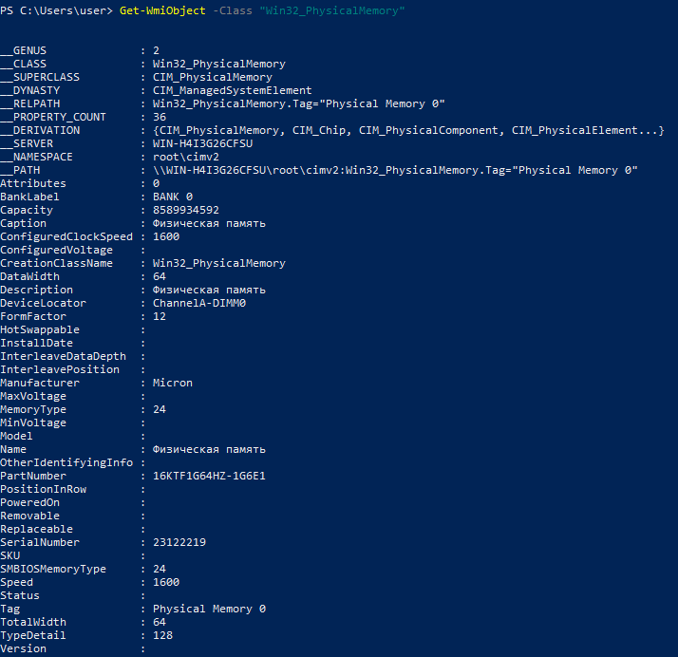

-cmd

systeminfo | findstr “память”

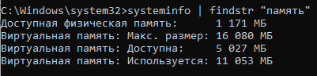

–performace monitor

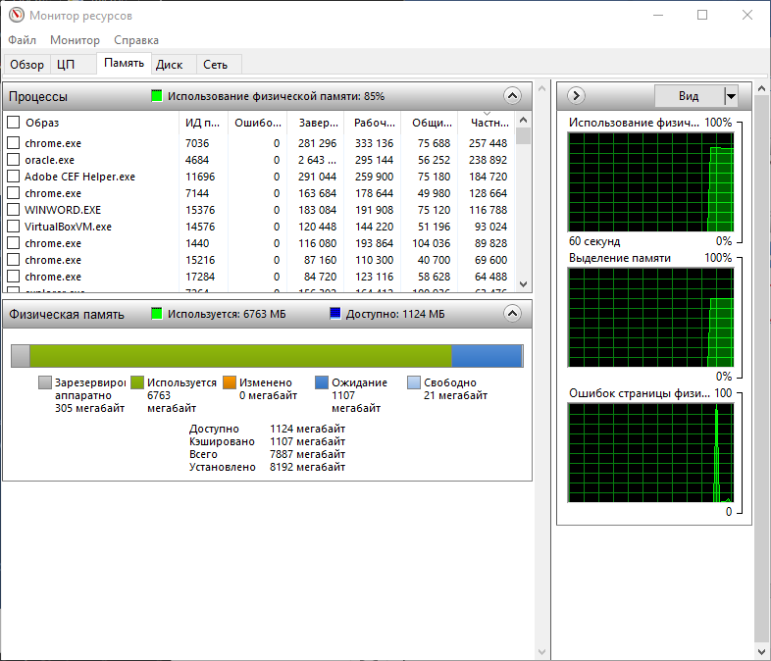

# Задание 2

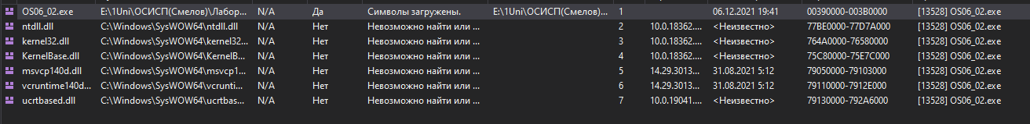

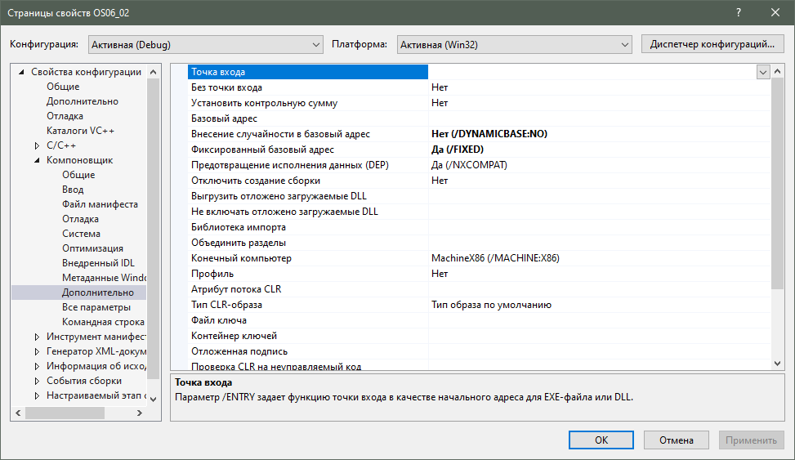

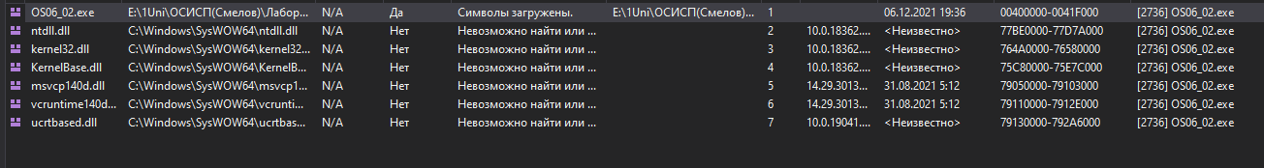

# Задание 3

**VirtualAlloc()** - Резервирует, фиксирует или изменяет состояние области страниц в виртуальном адресном пространстве вызывающего процесса. Память, выделяемая этой функцией, автоматически инициализируется нулем.

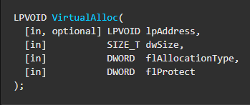

1. **IpAddress** - Начальный адрес
2. **dwSize** - размер памяти. Но эта величина очень специфичная. Память выделяется блоками по 4096 байт и соответственно указанный размер будет округляться до этого числа.
3. 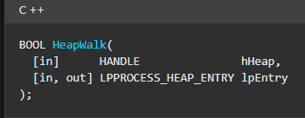**flAllocationType** - Тип распределения памяти

* MEM_COMMIT - Выполняется выделение страниц памяти для непосредственной работы с ними. Выделенные страницы заполняются нулями.

1. **flProtect** - устанавливает тип доступа:

* **PAGE_READWRITE** - Чтение и запись.
* **PAGE_READONLY** - Только чтение.
* **PAGE_EXECUTE** - Только исполнение программного кода.(есть ещё типы доступа)

# Задание 4

**HeapWalk()** - Перечисляет блоки памяти в указанной куче

1. **hHeap -** Дескриптор до кучи
2. **lpEntry** - Указатель на структуру [PROCESS_HEAP_ENTRY,](https://docs.microsoft.com/en-us/windows/desktop/api/minwinbase/ns-minwinbase-process_heap_entry) которая поддерживает информацию о состоянии для конкретного перечисления кучи.

**PROCESS_HEAP_ENTRY_BUSY** - Элемент кучи - это выделенный блок

**PROCESS_HEAP_UNCOMMITTED_RANGE** - Элемент кучи находится в диапазоне незафиксированной памяти в области кучи.

**GetProcessHeap()** - Извлекает дескриптор кучи по умолчанию вызывающего процесса.

cbData размер передаваемого буфера с данными

lpData указатель на буфер с данными

# Задание 5

**HeapCreate()** Создает частный объект кучи, который может использоваться вызывающим процессом. Функция резервирует пространство в виртуальном адресном пространстве процесса и выделяет физическое хранилище для указанной начальной части этого блока.

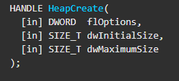

1. Параметры распределения кучи. Эти параметры влияют на последующий доступ к новой куче посредством вызовов функций кучи

* **HEAP_NO_SERIALIZE** Сериализованный доступ не используется, когда функции кучи обращаются к этой куче.

1. Начальный размер кучи в байтах.
2. Максимальный размер кучи в байтах.

# Задание 6

cat /proc/PID/maps

pmap PID

objdamp -f ./os06_06

Каждая строка в cat /proc/$PID/maps описывает область непрерывной виртуальной памяти в процессе или потоке. Каждая строка имеет следующие поля:в



* **адрес** - ***начальный и конечный адрес региона*** в адресном пространстве процесса
* **разрешения** - ***описывается доступ к страницам*** в регионе. Существует четыре различных разрешения: чтение, запись, выполнение и совместное использование. Если чтение /запись /выполнение отключены, вместо - /w /x. Если регион не является общим , он является приватным , поэтому p появляются вместо s. Если процесс пытается получить доступ к памяти способом, который не разрешен, генерируется ошибка сегментации. Разрешения можно изменить с помощью системного вызова mprotect.
* **смещение** - ***если область была сопоставлена ​​из файла*** (с использованием mmap), ***это смещение в файле где начинается отображение*.** Если память не была отображена из файла, это просто 0.
* **устройство** - ***eсли регион был сопоставлен из файла, это основной и младший номер устройства*** (в шестнадцатеричном формате), ***в котором находится файл.***
* **inode** - если регион был сопоставлен с файлом, это ***номер файла***.
* **путь** - если регион был сопоставлен с файлом, это ***имя файла***. Это поле пустое для анонимных сопоставленных регионов. Существуют также специальные области с именами, такими как [heap], [stack] или [vdso]. [vdso] обозначает виртуальный динамический общий объект. Он используется системными вызовами для переключения в режим ядра.

**pmap** – Использование памяти процессами. Команда ***детально расписывает использование оперативной памяти процессами в системе.***

**objdump** - отображать информацию из объектных файлов

# Задание 7

**malloc** - распределяет и освобождает динамическую память,

распределяет size байтов и возвращает указатель на распределенную память. Память при этом не "очищается".

pmap PID